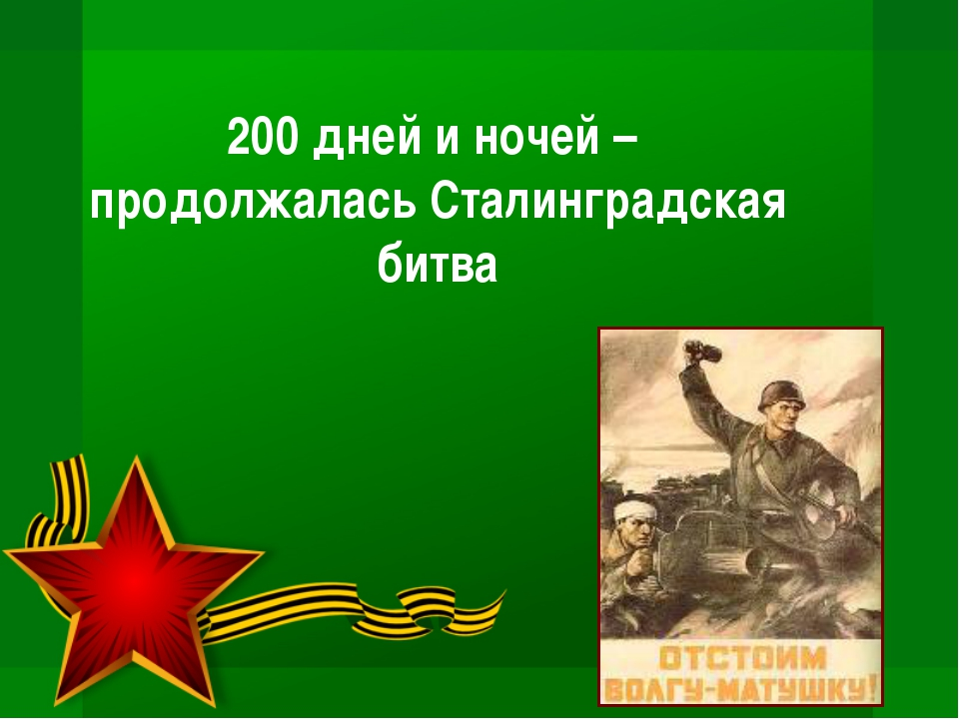2 февраля — День разгрома советскими войсками немецко-фашистских войск в Сталинградской битве. 200 героических дней обороны Сталинграда вошли в историю, как самые кровопролитные и жестокие, сотни тысяч советских воинов проявили беспримерный героизм и мужество, показав невероятную стойкость в страшных кровопролитных боях. Сталинградская битва стала одним из крупнейших сражений в ходе Великой Отечественной войны и переломным этапом Второй мировой войны, оказав огромное воздействие на освободительное движение народов мира, а Сталинград и его защитники стали символом мужества, героизма и Победы.
О проведении мероприятий в МР «Дербентский район», посвященных 77-й годовщины Победы Сталинградской битвы.
2февраля 2020г. во всех общеобразовательных организациях Дербентского района прошли уроки мужества, беседы, классные часы, презентации, посвященных 77-й годовщины Победы Сталинградской битвы. У детей сформировано представление о Великой Отечественной войне и её героях. Учащиеся узнали, что Великая Отечественная война – это тяжелейшее испытание, выпавшее на долю всех жителей нашей страны. В ходе беседы, дети узнали о героической Сталинградской битве, о том, что эта битва переломила ход всей войны. В мероприятии приняли участие 1301 обучающихся.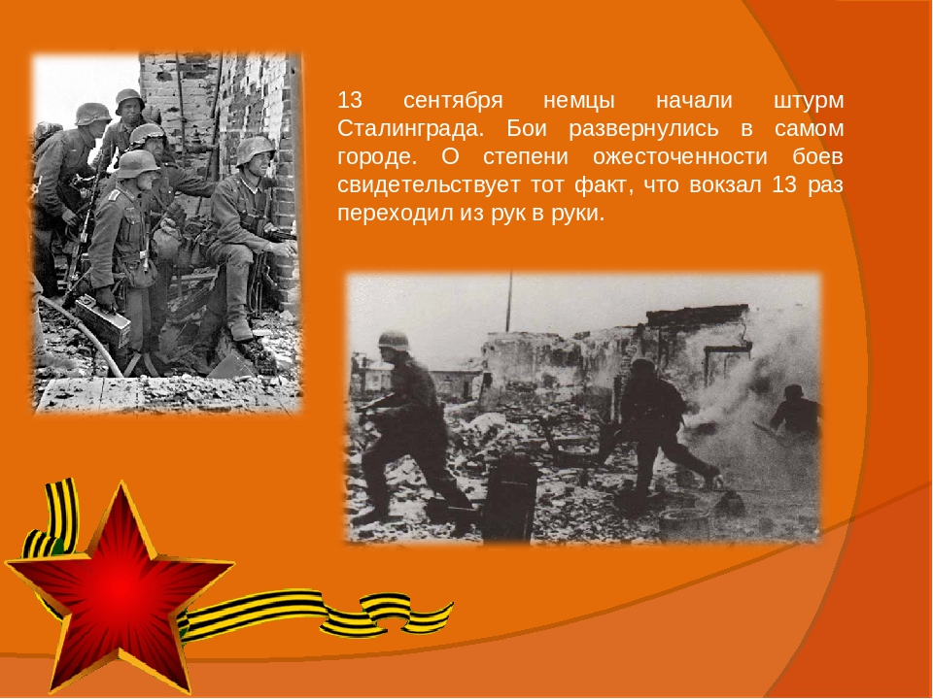
Ода солдату
Солдату я слагаю оду.
Был ратный путь его тяжёл.
Он всё прошёл: огонь и воду,
И трубы медные прошёл.
Шагал по вражескому следу
До завершающего дня.
И прочно выковал Победу
Из грома, стали и огня.
И полная творящей силы,
Вся в блеске солнца, не в дыму,
Стоит спасённая Россия,
Как вечный памятник ему.
(АЛЕКСАНДР ПЛОТНИКОВ)
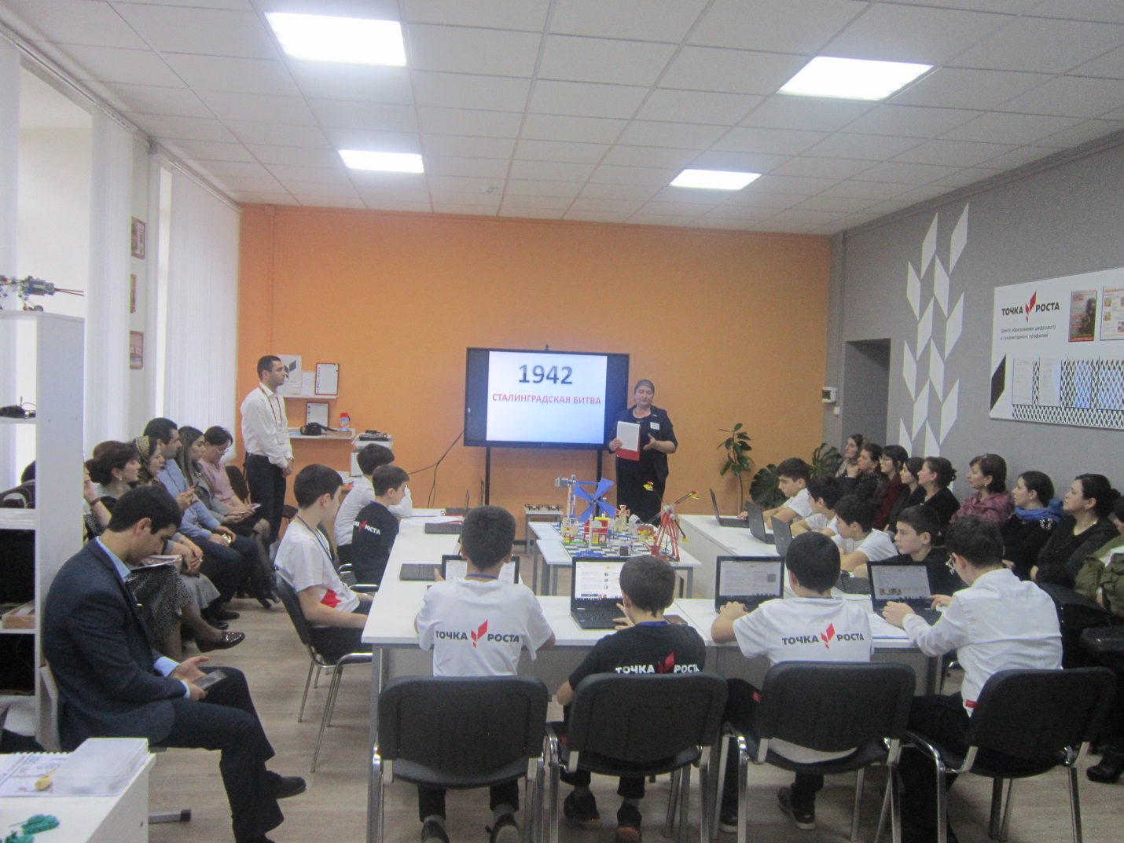

Есть имена и есть такие даты,
Они нетленной сущности полны.
Мы в буднях перед ними виноваты,
Не замолить по праздникам вины
И славословья музыкою громкой
Не заглушить их памяти святой.
И в наших будут жить они потомках,
Что, может, нас оставят за чертой.
А. Твардовский

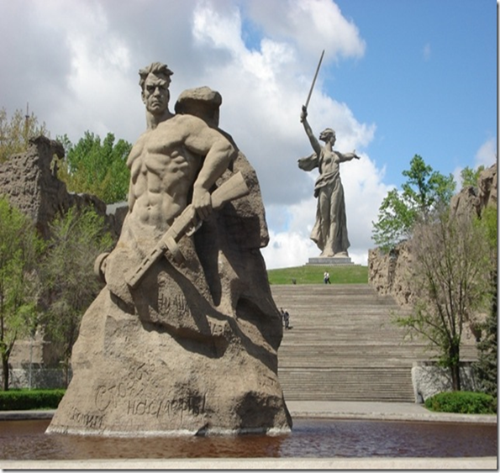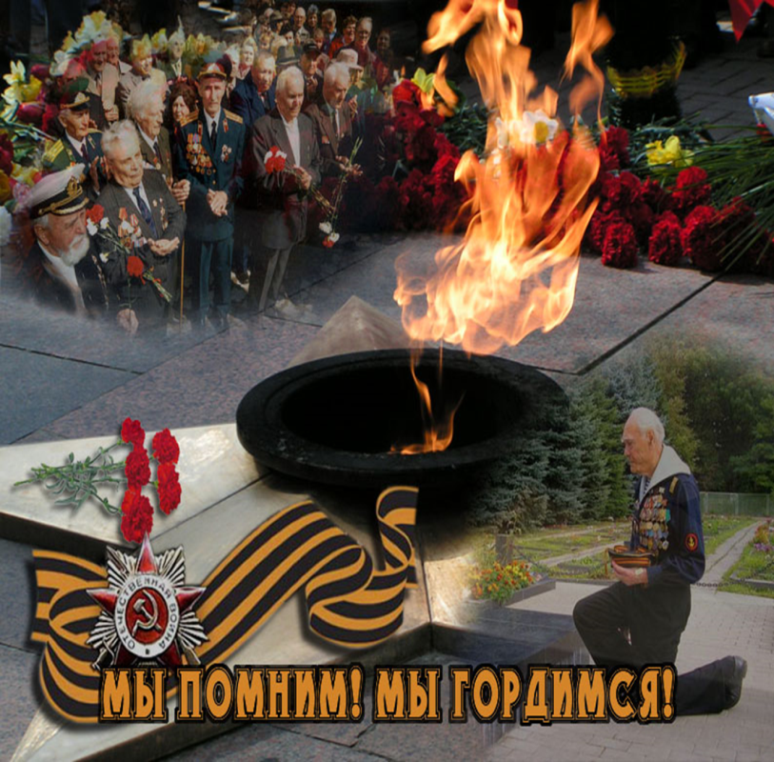

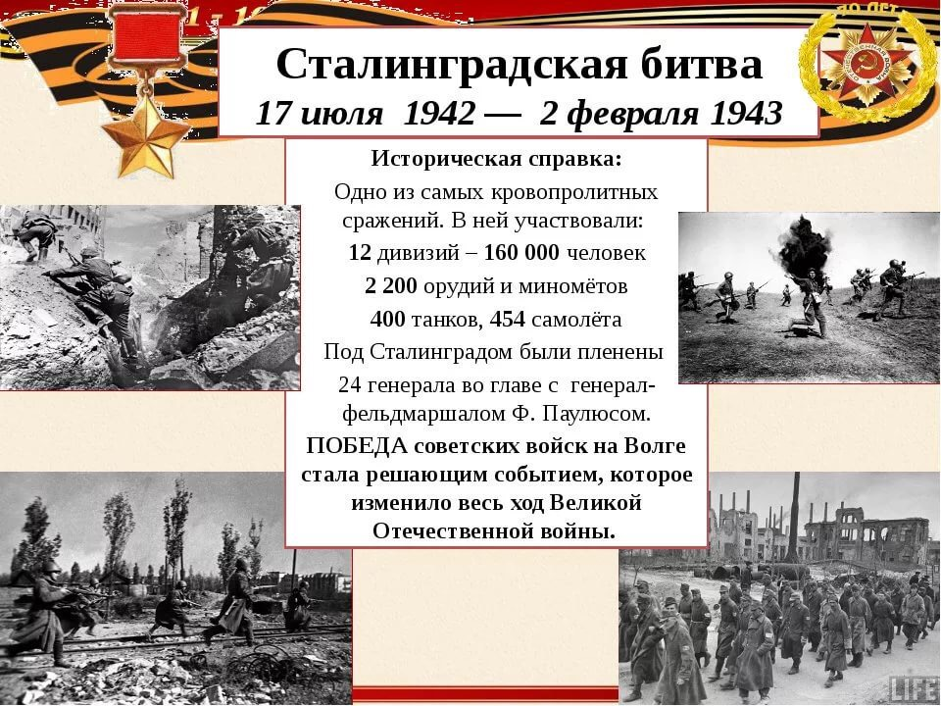
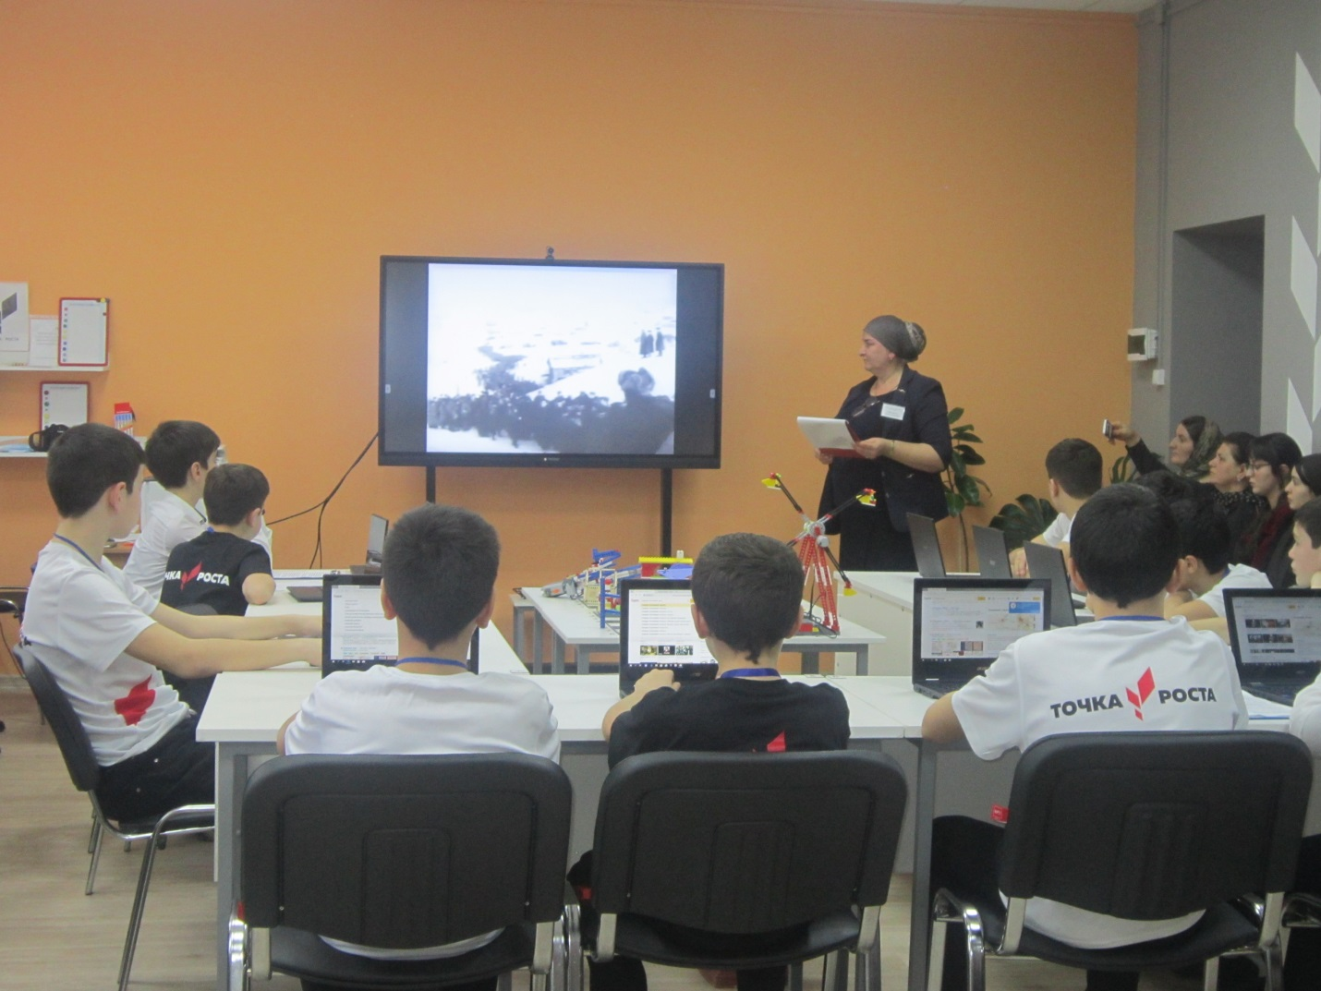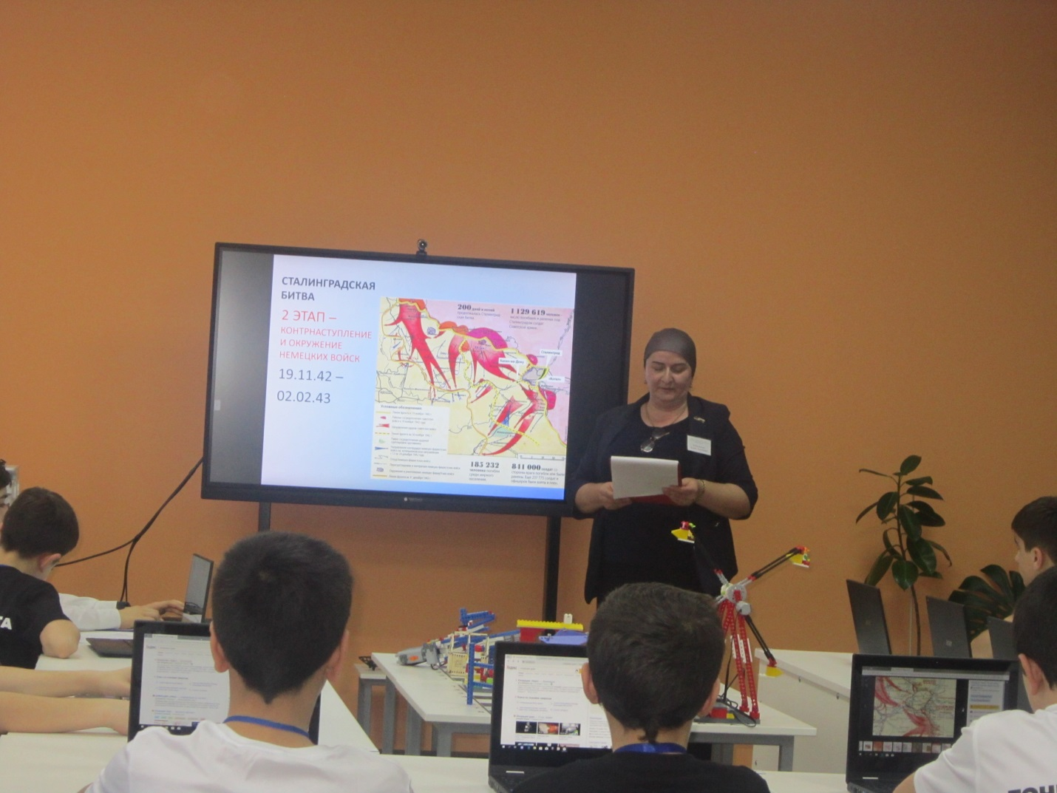
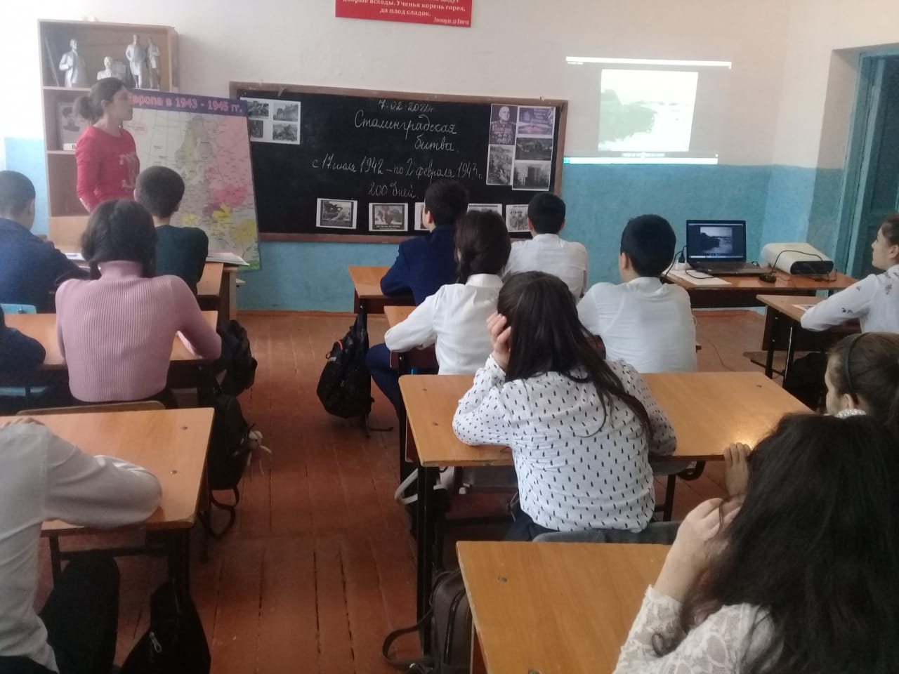
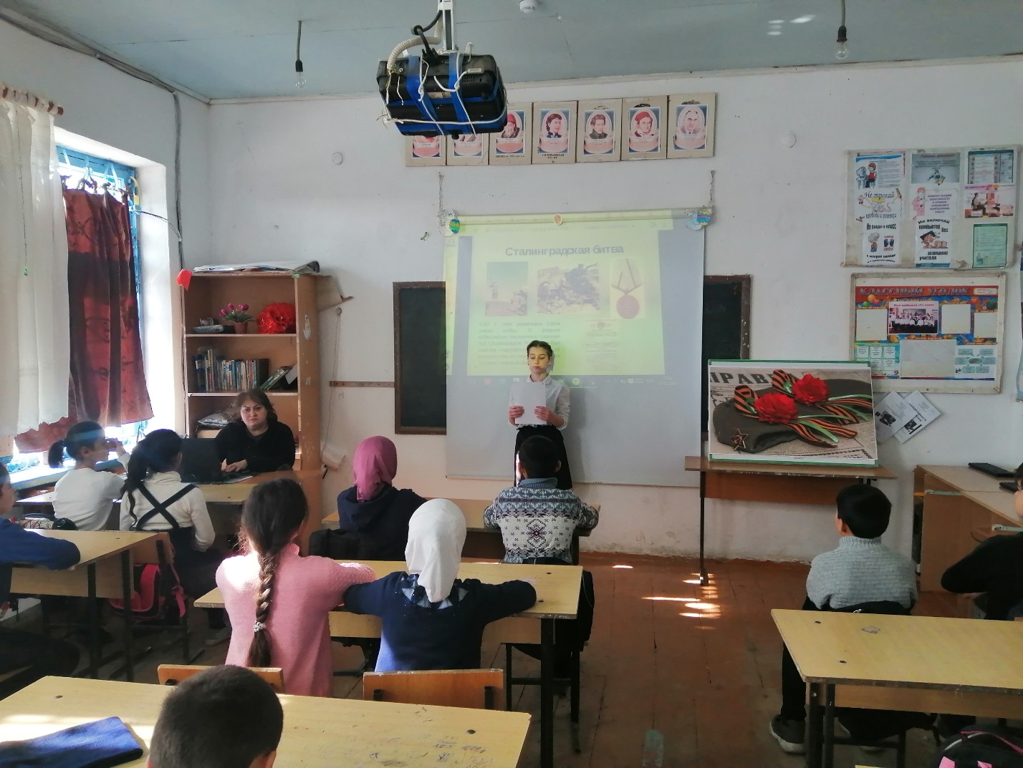
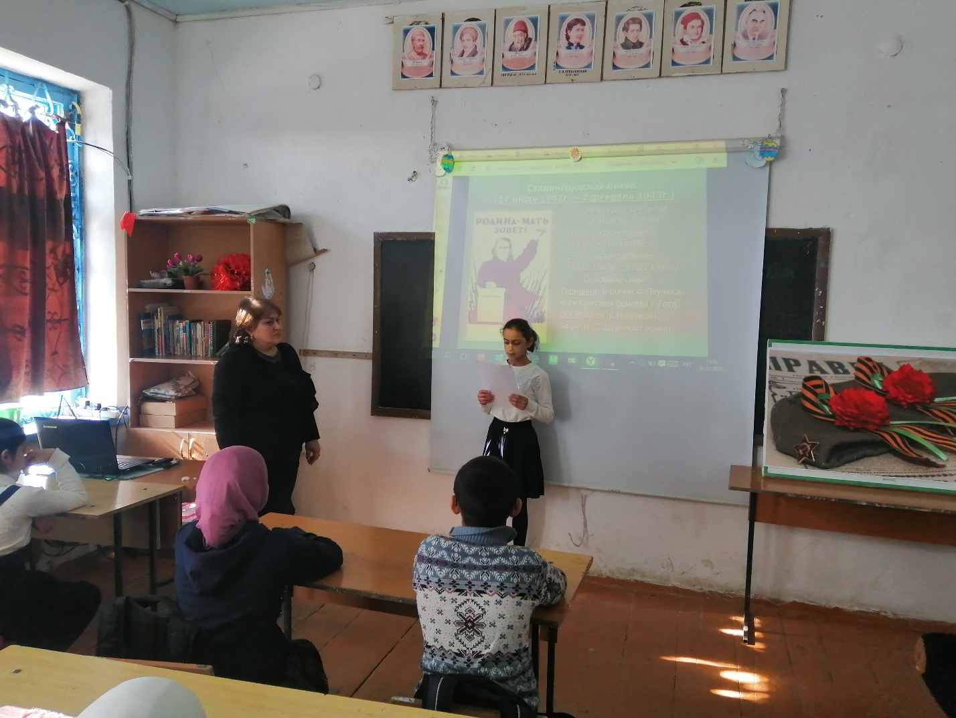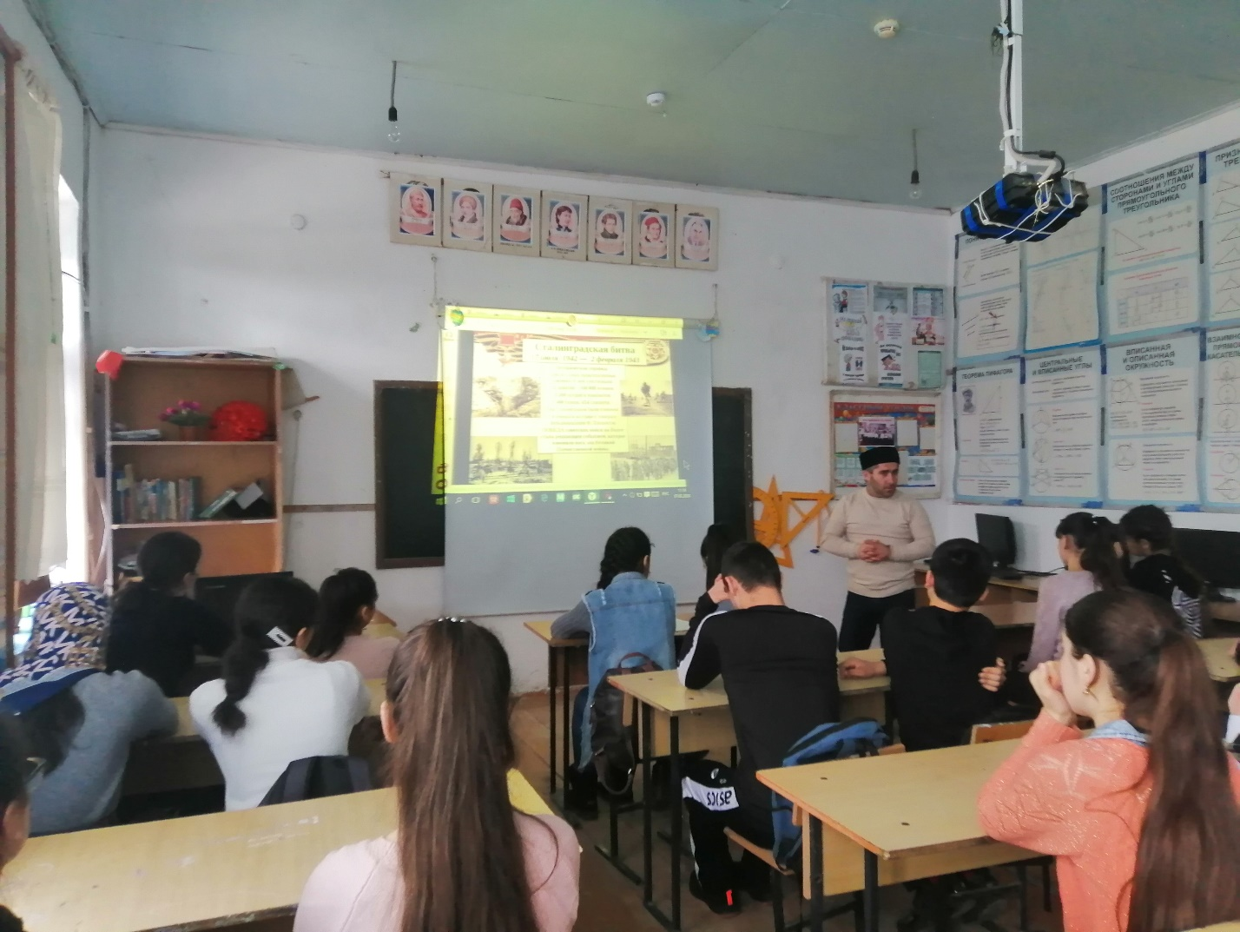Сталинградская битва – одно из крупнейших сражений Второй мировой и Великой Отечественной войн, положившая начало коренному перелому в ходе войны. Битва стала первым масштабным поражением вермахта, сопровождавшемся капитуляцией крупной войсковой группировки.
После контрнаступления советских войск под Москвой зимой 1941/42 гг. фронт стабилизировался. При разработке плана новой кампании А. Гитлер решил отказаться от нового наступления под Москвой, на чем настаивал Генштаб, и сосредоточить главный усилия на южном направлении. Перед вермахтом была поставлена задача нанести поражение советским войскам в Донбассе и на Дону, прорвать на Северный Кавказ и захватить нефтяные месторождения Северного Кавказа и Азербайджана. Гитлер настаивал, что лишившись источником нефти Красная Армия не сможет из-за отсутствия топлива вести активную борьбу, а со своей стороны вермахту для успешного наступления в центре необходимо дополнительное горючее, которой Гитлер рассчитывал получить с Кавказа.

